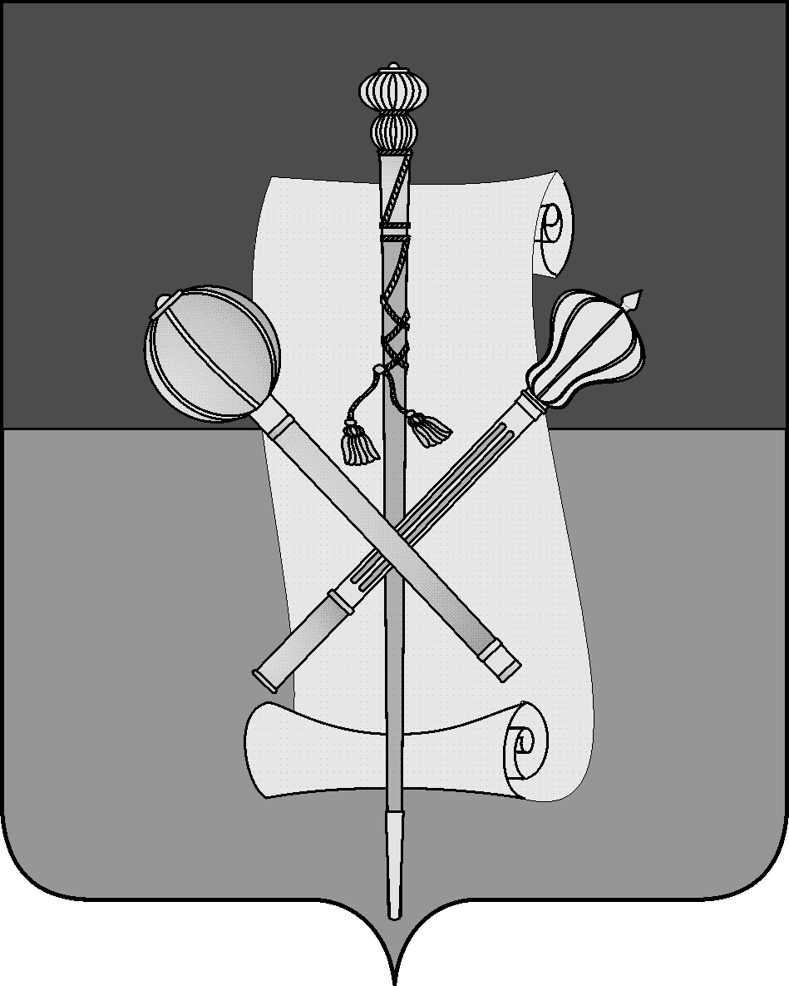

СОВЕТ МУНИЦИПАЛЬНОГО ОБРАЗОВАНИЯ
БРЮХОВЕЦКИЙ РАЙОН

РЕШЕНИЕ
от 16.02.2012 | № 184
ст-ца Брюховецкая

О ежегодном отчете исполняющего главы муниципального образования Брюховецкий район о результатах своей деятельности и деятельности администрации муниципального образования Брюховецкий район
за 2011 год

Заслушав и обсудив отчет главы муниципального образования Брюховецкий район В.В. Мусатова о результатах своей деятельности и деятельности администрации муниципального образования Брюховецкий район за 2011 год, Совет муниципального образования Брюховецкий район руководствуясь ст. 35 Федерального закона от 6 октября 2003 года № 131-ФЗ «Об общих принципах организации местного самоуправления в Российской Федерации и статьей 30 Устава муниципального образования Брюховецкий район, решил:
1. Признать работу главы и администрации муниципального образования Брюховецкий район за 2011 год удовлетворительной.
2. Информацию председателя Совета муниципального образования Брюховецкий район о работе Совета муниципального образования Брюховецкий район за 2011 год принять к сведению.
3. Обнародовать отчет главы и администрации муниципального образования Брюховецкий район о результатах деятельности за 2011 год и информацию о работе Совета муниципального образования Брюховецкий район за 2011 год и разместить на официальном сайте администрации муниципального образования Брюховецкий район в сети «Интернет» (www.bruhoveckaya.ru).
4. Решение вступает в силу со дня его подписания.

Председатель Совета
муниципального образования
Брюховецкий район Ф.Н. Куропятник

